Teorivecka vårterminen 2023
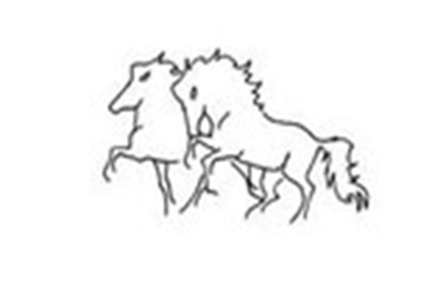
Måndag:
17.00-17.45 Hästens utrustning (plats: Stora Stallet)
Ska nosgrimman sitta innanför eller utanför sidostyckerna? Varför har hästarna olika bett, nosgrimmor och träns? Hur hårt ska man spänna nosgrimman/käkremmen/ kedjan?
Sadeln, hur vet jag att den ligger rätt? Hur spänner jag sadeljorden rätt för hästens välbefinnande?
Många frågor uppkommer under en termin och denna föreläsning är viktig och bra att delta i.

18.00-18,45 Hästens språk (plats: Stora stallet)
För barn, ungdomar och vuxna. Vi lär oss att förstå hästen och hur vi ska bete oss runt hästen samt i stallet. En mycket nyttig föreläsning där vi visar med olika hästar.

Fikapaus

19,30- 20,30 Clinic i ridhuset med tema Ryttarens Sits
Vi vill alla kunna kommunicera med hästen med små signaler genom vår egen kropp. För att uppnå detta behöver vi veta vad som påverkar hästen i vår sits och vad som händer när vi omedvetet sitter fel. Vad innebär den lodräta sisten och varför är det så viktigt att vi sitter rätt. Emma rider och visar samtidigt.
En viktig och bra föreläsning!

Tisdag:
17,00- 18,00 Hållbar hästhållning (plats: Stora Stallet)
Hur bor hästen när den inte jobbar på ridskolan? Vad är viktigt att tänka på i hästhållning för att hästen ska trivas och bli glad och positiv?
Denna föreläsning handlar om hästhållning för friska hästar. Lösdriftsystem, utfodring, hullbedömning mm. Vilka hjälpmedel/utrustning har vi på vinter/ sommar för att underlätta för hästens välbefinnande.
Vad säjer lagen om hästhållning.

Fikapaus

18.30- 20,00 Clinic i ridhuset med tema Islandshästens gångarter
Här visas olika hästar i ridhuset. Vi visar islandshästens gångarter och pratar lite om varför en del hästar tex har lätt för tölt och en del har svårt /kan inte tölta.
Vad finns det för olika taktavvikelser och varför uppkommer de? Vad är ren takt?
Hur tävlar vi på islandshästar och vad bedöms?

Onsdag:
18,00- ca 20,30 Clinic/föreläsning om sadeln och dess uppbyggnad (plats ridhuset)
Sadelmakare Christina Allansdotter kommer och håller en föreläsning om sadeln; hur är den gjord, hur passas den in och vad är viktigt i en inpassning? Varför är det så viktigt med korrekt inpassad sadel?

Christina visar hur en sadel är uppbyggd och hur den ser ut inuti. Hon visar också på häst under ryttare hur sadeln lätt kan komma ur/i balans med liten påverkan.

Christina är utbildad i England och har tre engelska gesällbrev och ett svenskt i sadelmakeri. Hon har jobbat med sadelmakeri sedan 1990 och sköter alla sadlar här på Lingårdens lektionshästar.
Begränsat antal platser.
Vi tar en fikapaus mitt i föreläsningen.
Pris för lektionsryttare på ridskolan: 50 kr
Pris för dig som inte är inskriven på ridskolan: 200 kr

Torsdag
17.00-19,00 Rykttävling
För barn och ungdomar. Klassisk rykttävling- rykta din häst så bra som möjligt. Fläta och pimpa, bara fantasin sätter gränser. Fina priser och gofika utlovas! Samling i stora stallet. Max 16 stycken, klä er varmt.

